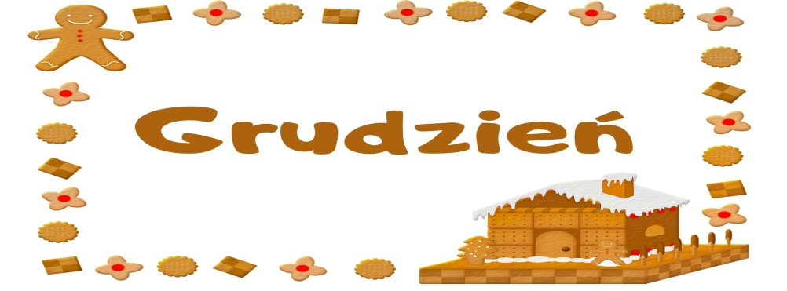

**ZAMIERZENIA DYD.- WYCH.**

STARSZAKI

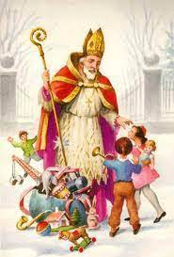

**I.- LUBIMY ŚWIĘTEGO MIKOŁAJA**

-zapoznanie z obrazem graficznym głoski ”r” – literą R, r

-rozwijanie słuchu fonematycznego

- poznanie prawdziwej historii o św. Mikołaju

-doskonalenie umiejętności klasyfikowania przedmiotów

- wytworzenie uczucia radości ze spotkania z Mikołajem

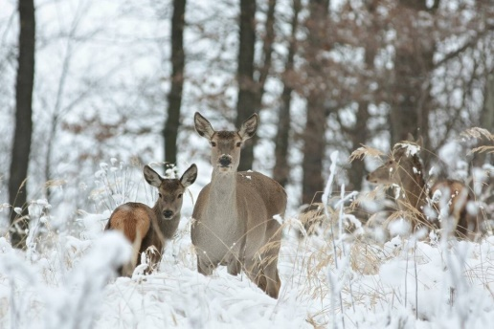**II.- JAK ZWIERZETA SPĘDZAJĄ ZIMĘ?**

-zapoznanie z obrazem graficznym głoski ”s” – literą S, S

- poznanie zimowych zwyczajów zwierząt

- pozanie cyfry 7- utrwalenie nazw i wyglądu zwierząt

-kształtowanie sprawnego wycinania po liniii falistej



**III.- CZEKAMY NA ŚWIĘTA**

- poznanie zapisu graficznego głoski „ U’ – litery U,u

- rozwijanie poprawności budowania zdań

-kształcenie umiejętności współdziałania w zespole

-kształtowanie nawyków higieny podczas pieczenia i dekorowania pierniczków

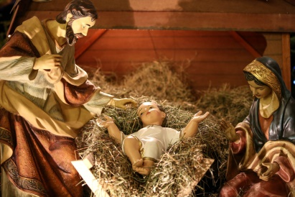

**IV.- ŚWIĄTECZNY CZAS**

- zapoznanie z tradycjami i symboliką Świąt Bożego Narodzenia

-zachęcanie do podtrzymywania rodzinnych tradycji związanych ze świętami

- kształtowanie poczucia estetyki podczas ubieranie choinki

- śpiewanie kolęd i pastorałek, składanie świątecznych życzeń

-przełamywanie tremy i nieśmiałości podczas występu jasełkowego

